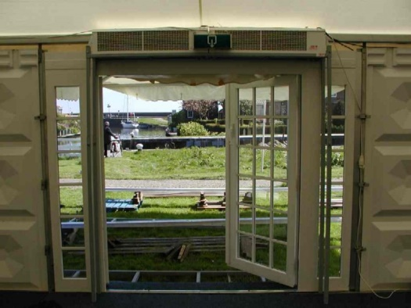



# Luchtgordijn 230V

Type: AC 203C

Voltage: 230V

Vermogen: 3 kW

Luchtverplaatsing: 900/1200 m³/u.

Stroom: 13,7A

Temperatuurverschil: 10/8 °C

Geluid: 45/51 dB(A)

Ophanghoogte: max. 2,5 mtr.

Lengte: 99 cm.

Breedte: 25 cm.

Hoogte: 24 cm.

Gewicht: 15,5 kg.

Aansluitsnoer: 3 standenschakelaar, 1,5 mtr. r/a stekker